**5 клас**

**30.03.2021**

**Перейти за посиланням** <https://meet.google.com/wcb-yfcz-ikb> **о 13:55 (початок уроку о 14:00)**

*Тема «Практична робота 4. Складання та виконання лінійних алгоритмів»*

Дати відповіді на запитання (усно):

1. Якими способами можна подати алгоритм?

2. У чому полягає словесний спосіб подання алгоритму?

3. У чому полягає графічний спосіб подання алгоритму?

4. У чому полягає подання алгоритму звуковими сигналами?

5. Який алгоритм називають лінійним?

Записати дату і тему уроку

**ПЕРЕГЛЯНУТИ ПРЕЗЕНТАЦІЮ (ОБОВ’ЯЗКОВО)!**

**Записати в зошитах с.177 (1) за прикладом на с.171.**

**Перейти за посиланням** [**https://scratch.mit.edu/projects/editor/?tutorial=getStarted**](https://scratch.mit.edu/projects/editor/?tutorial=getStarted)

**і створити**

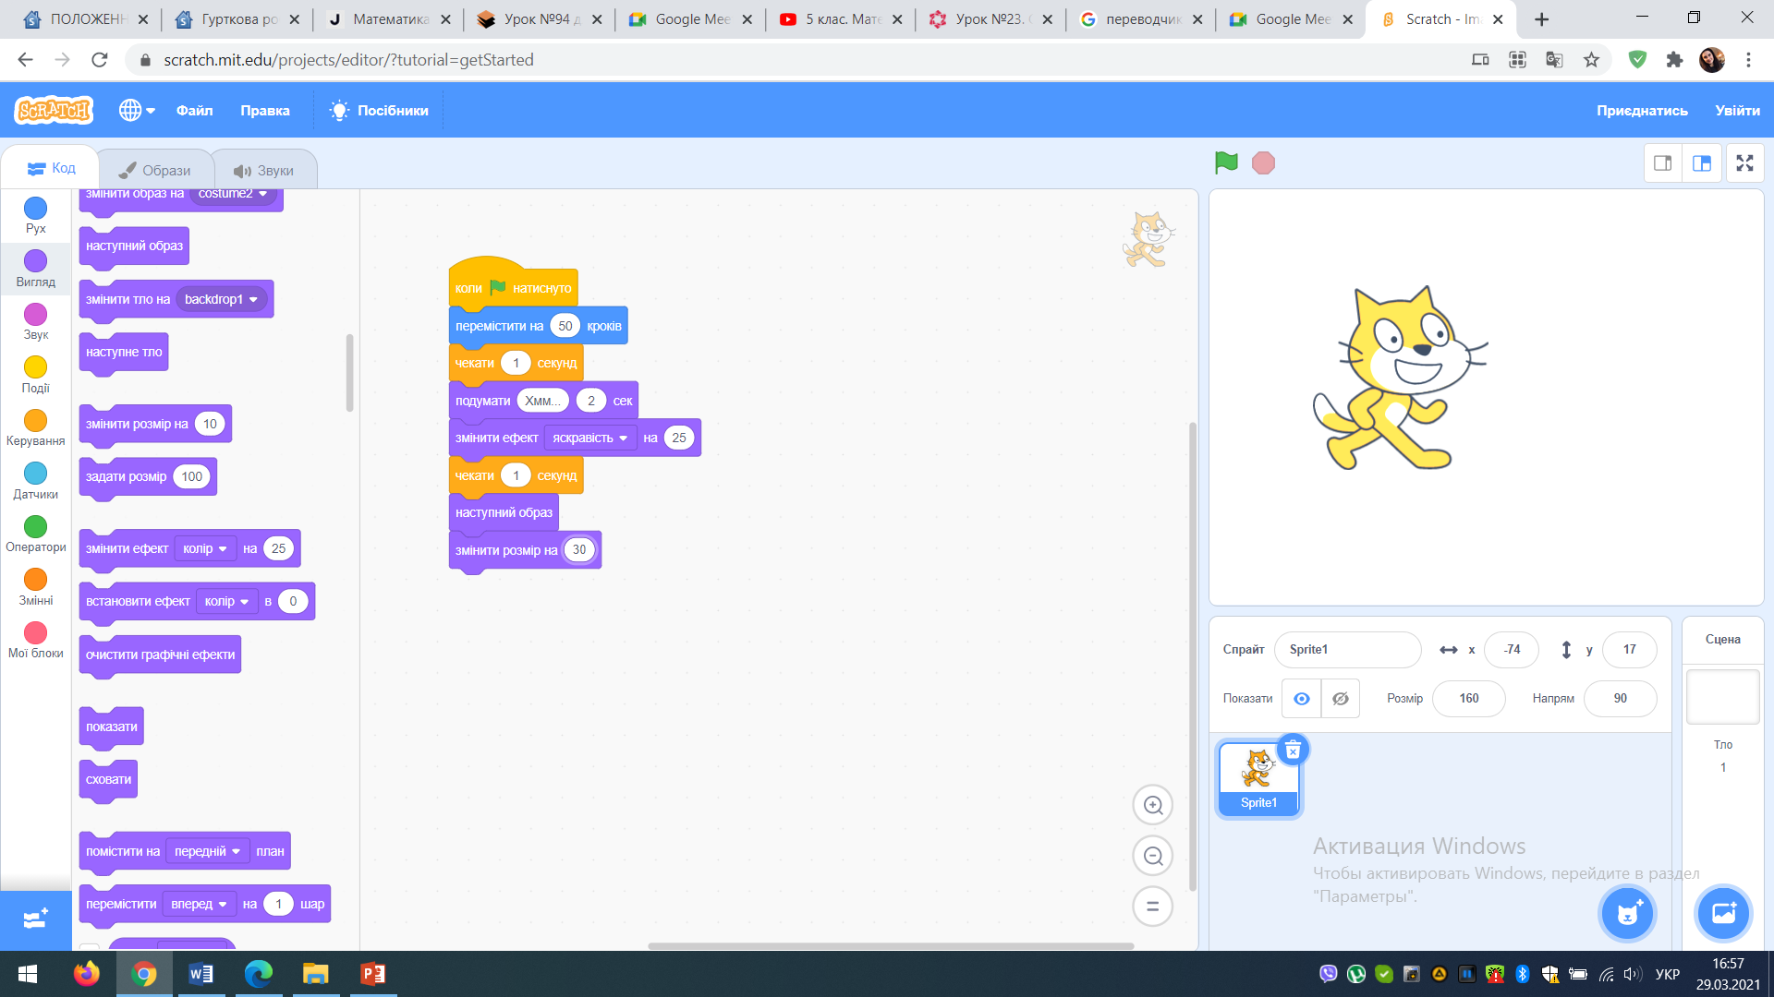

**Надіслати фото виконаної роботи!**